* **“就”在金秋，“职”引未来——南昌大学举行2026届毕业生秋季综合类双选会**
* 作者：招生与就业工作处 曾楷钧 摄影：
* 发布时间：2025-10-17字体：［[大](javascript:doZoom(16)) [中](javascript:doZoom(14)) [小](javascript:doZoom(12))］

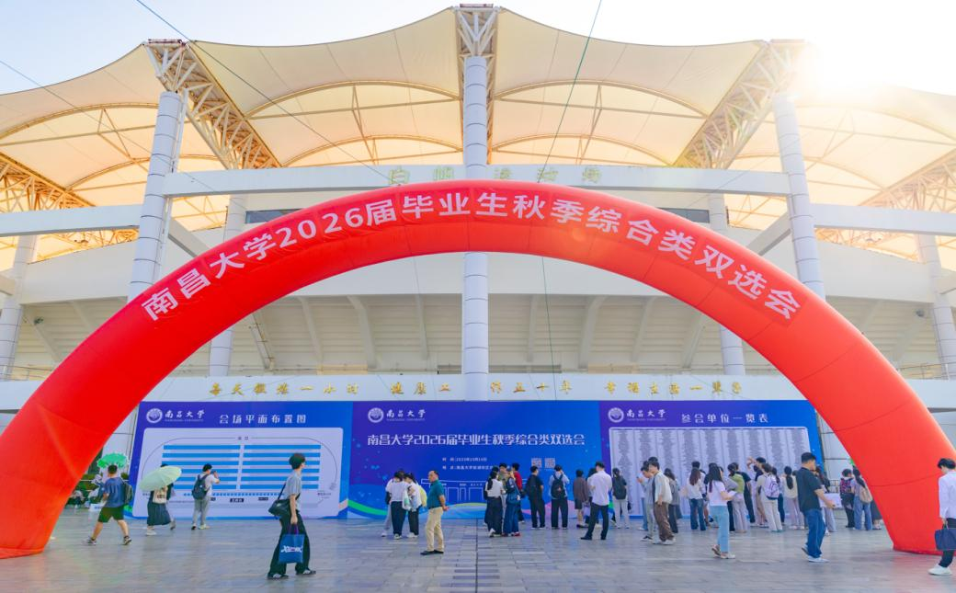

本网讯（招生与就业工作处 曾楷钧）10月16日，南昌大学2026届毕业生秋季综合类双选会在白帆体育场举行，750余家用人单位集中进校招聘人才，活动吸引了在昌高校近2万名毕业生到场求职。校党委书记罗嗣海，副校长陈始发，党委常委、组织部部长刘建光及江西省教育监测评估研究院负责人到场巡看。

本次双选会汇聚了众多央企、国企，以及京东方科技集团、蔚来汽车科技、深圳慧通、小米之家等国内外知名企业，省内外地方政府组团、优质事业单位和校友企业也积极参与，覆盖智能制造、信息技术、金融商贸、医疗健康、教育文化等多个行业领域，共提供岗位3100余个，招聘需求约3.5万人。

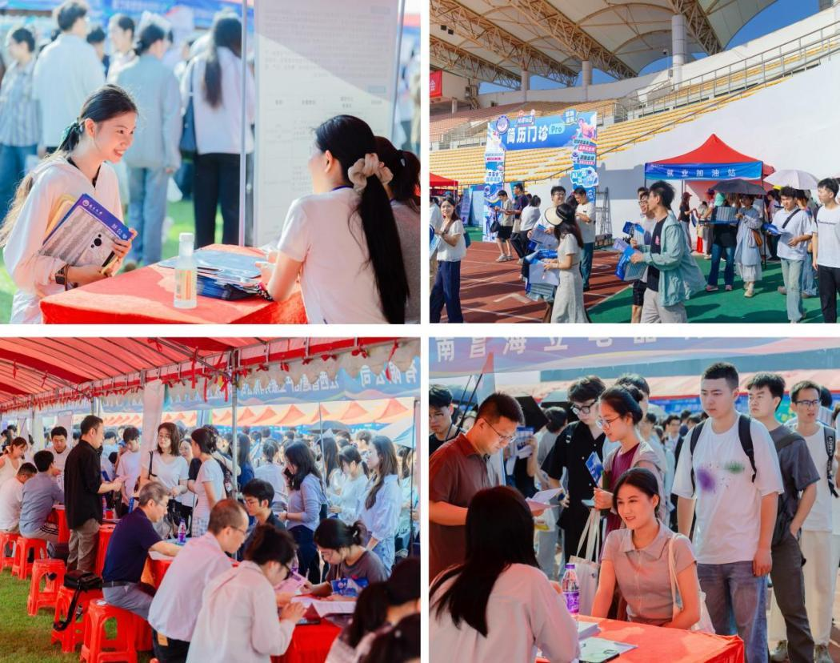

双选会现场氛围热烈，毕业生们手持精心准备的简历，积极与招聘代表交流岗位要求、发展前景与薪资待遇，不少热门企业展位前排起长队。部分非毕业年级学生也主动到场，积极与用人单位交流，提前了解市场需求和行业动态，为职业规划积累信息。本次双选会专门设置了“AI赋能就业嘉年华”活动区域，设立AI生涯咨询、AI简历诊断、简历打印、AI面试指导及职业探索游戏等特色专区，以“AI赋能+生涯•就业实践体验”双轨模式，在提供个性化就业服务的同时，通过趣味互动增强学生就业意识，助力构建系统化就业认知体系。现场还设有大学生应征入伍与部队文职招考宣传点、西部计划宣传点和就业政策咨询点，为毕业生提供多样化政策咨询。

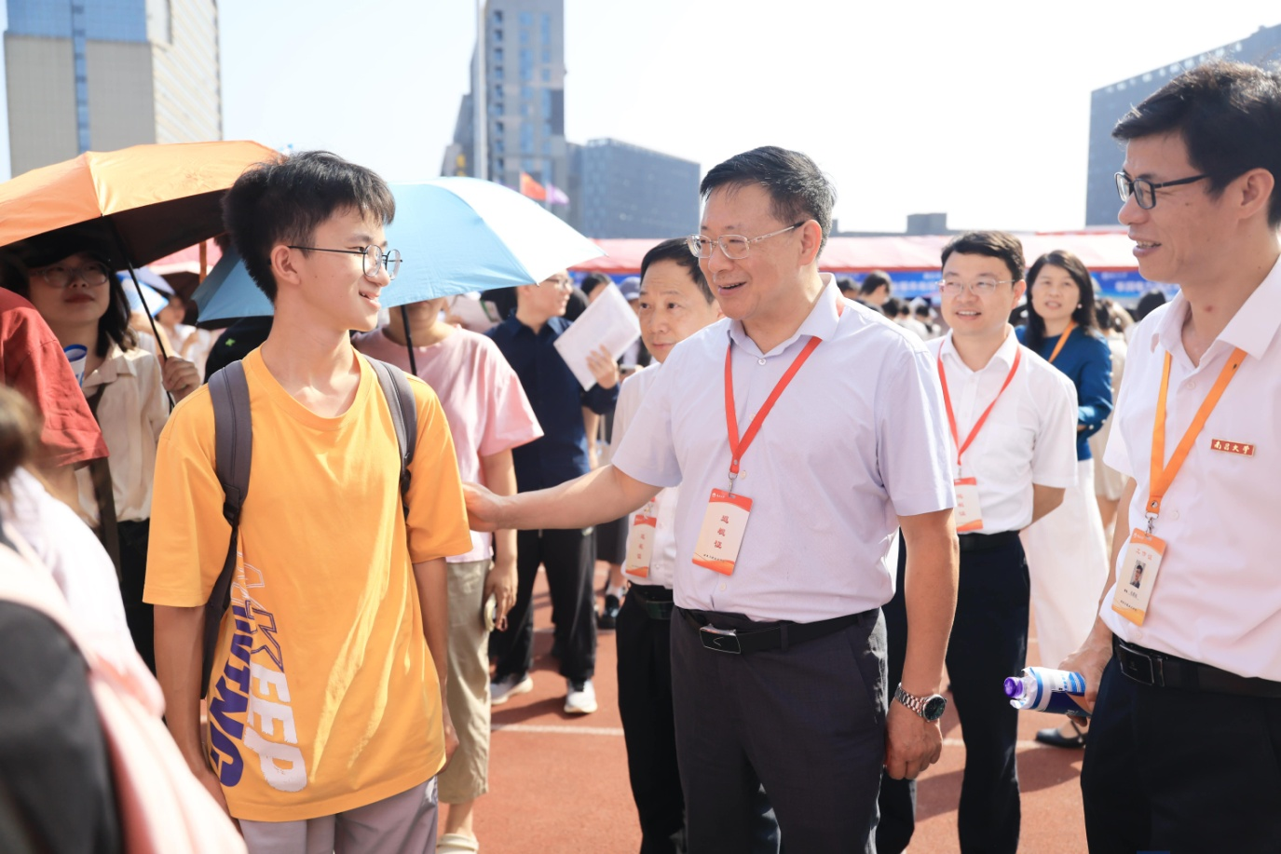

罗嗣海一行与多家用人单位负责人亲切交流，深入了解行业趋势、用人需求及毕业生发展通道等情况，希望以此次活动为契机，进一步拓宽校企合作渠道，深化在人才培养、科研转化与实习基地建设等方面的协同联动，构建政校企更加紧密、立体、长效的合作新格局。并鼓励广大毕业生把握时代机遇，勇担青春使命，将个人理想融入国家发展大局，以扎实学识和过硬本领开启职业生涯新篇章。

不少毕业生是首次参与如此大规模的校园双选会，他们表示：“这场双选会规模大、企业质量高、服务也很到位，不仅让我们足不出校就能接触到众多优质企业，现场的AI就业指导也帮助我们更清晰地认识自我、找准方向，收获远超预期。”截至当日13时，本次双选会共收到毕业生求职简历42000余份，8000余人与用人单位达成初步就业意向。

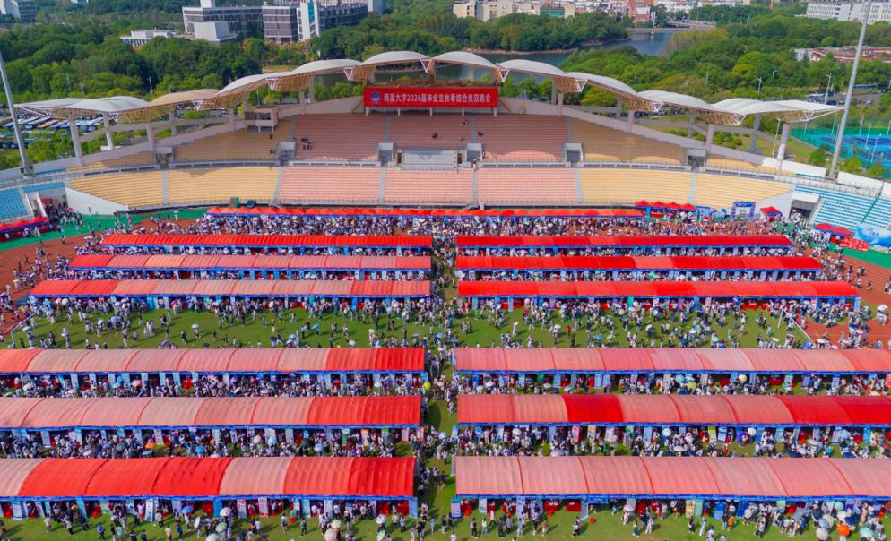

据悉，2025年秋季学期以来，学校持续加大就业资源供给力度，已举办5场大型招聘活动，423场线下宣讲招聘活动，共邀请2509家企业进校招聘，为毕业生提供10455个招聘岗位。

审核：许航、涂金凤、朱文芳、徐翰